29 Novembre 2005
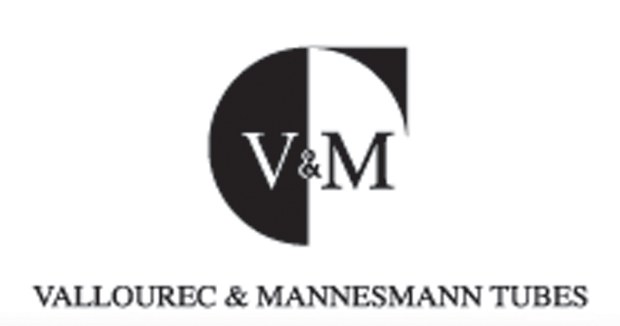

OFFRE D’EMPLOI

ENTREPRISE

Le Groupe VALLOUREC ET MANNESMANN, leader mondial des tubes sans soudures, recherche pour son site de Déville les Rouen (76) un Thermicien.

POSTE : THERMICIEN

Après une formation à la conduite de fours, au sein du Service Maintenance, vous gérez les opérations de maintenance préventive et corrective ainsi que les dépannages sur les fours de chauffe et de traitement thermique. Responsable de l’exécution et du suivi de ces opérations, vous êtes garant de la sécurité et de la formation des nouveaux Conducteurs de Four. Véritable force de proposition technologique, vous intervenez également dans la démarche de progrès continu. Votre capacité d’animation, votre rigueur et votre esprit d’analyse constituent les facteurs de réussite dans ce poste.

PROFIL

Titulaire d’un diplôme Bac + 2 dans le domaine du génie thermique ou traitement thermique, des stages auront mis en avant votre rigueur ainsi que votre esprit d’analyse. Animé d’une réelle capacité d’innovation, vous saurez au travers de votre sens de la communication et de la pédagogie être un collaborateur « moteur » de l’équipe.

CONDITIONS OFFERTES

CDI.
Rémunération fixe sur 12 mois + primes

Merci d’adresser lettre de motivation et CV sous la référence VM1129 à notre Conseil

38 Rue Bouquet - 76108 ROUEN CEDEX 1 accueil@vakom.fr

